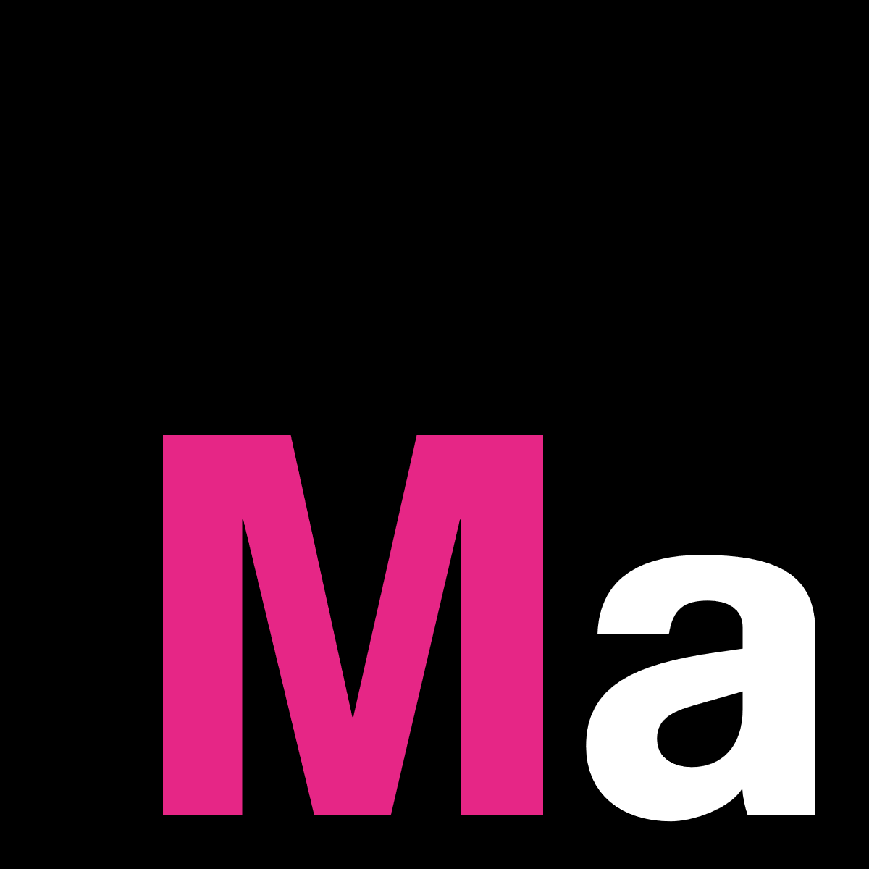

Wat doen anderen?

Musea

In mijn onderzoek naar verschillende musea ben ik tegen gekomen dat er heel veel verschillende diensten worden aangeboden.

Het Van Gogh museum bied een heel assortiment van merch, eigenlijk hebben ze alles waar je een Van Gogh print op kan stoppen in hun winkel.

Het Rijksmuseum heeft veel verschillende diensten. Er zijn concerten, tentoonstellingen, rondleidingen, lezingen en nog meer. Als een van de grootste musea van Nederland had ik wel verwacht dat ze veel verschillende diensten aanboden. Ik kan niet vinden of ze iets hebben wat speciaal gericht is voor bedrijven.

Het scheepvaart museum heeft ook veel verschillende diensten, zoals tentoonstellingen, audio tours en ze hebben ook een bibliotheek met boeken over maritime. Al hun diensten passen goed bij hun musea. Ze hebben ook een winkel waar je van alles kan kopen.

In conclusie heeft ieder museum wat ik tegen kwam wel een dienst of product dat ze aanbieden, en dat verschilt per musea, zo kiest het Van Gogh museum voor een mega merchline en kiest het Rijksmuseum voor meer verschillende diensten.

Bedrijf uitjes

Op het internet kan je heel veel verschillende websites vinden die honderden verschillende uitjes aanbieden. Het is wel logisch dat er veel bedrijven een extra service aanbieden om geld te verdienen.

Enkele sites die ik heb gevonden zijn bedrijfsuitje.nl, teamuitsatpje.nl en belevingaanzee.nl.

Er zijn zoveel uitjes dat je eigenlijk wel altijd iets kan vinden voor elk aantal personen en elk budget.

Ik kwam tijdens mijn research erachter dat er geen musea bedrijfsuitjes worden aangeboden op deze 3 websites. Ook kan ik niks vinden als ik zoek op “bedrijf uitje museum.”

Product / dienst onderzoek



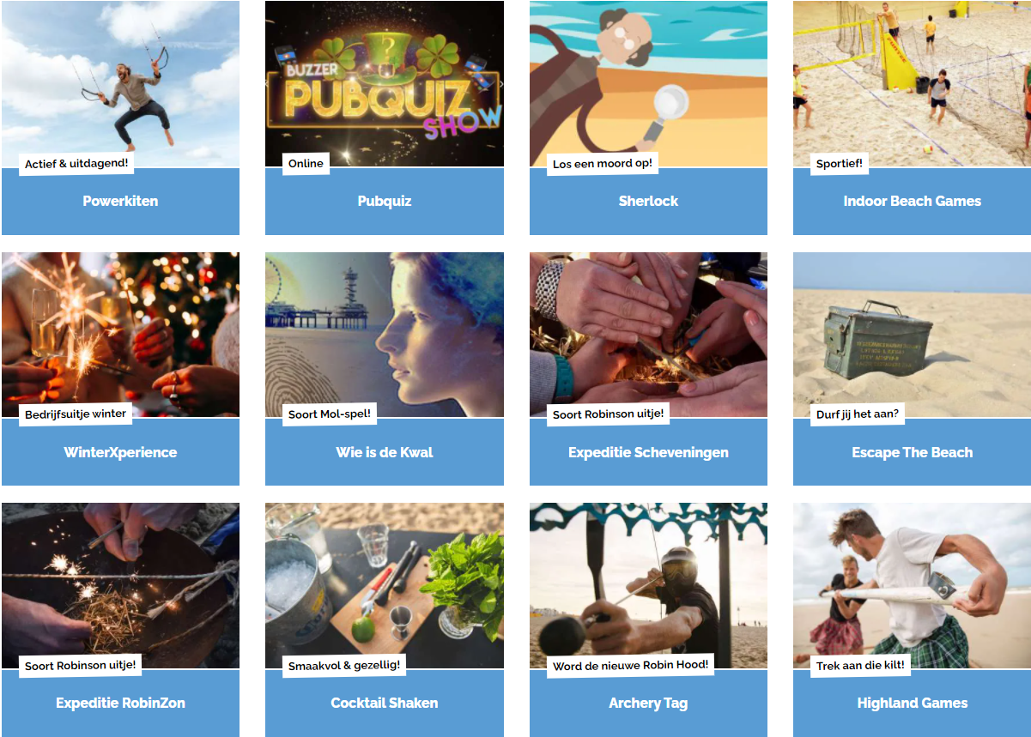

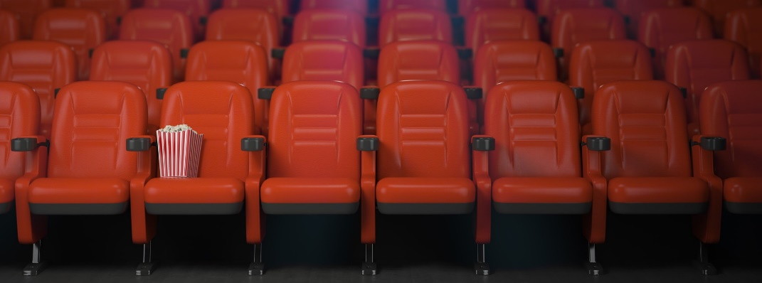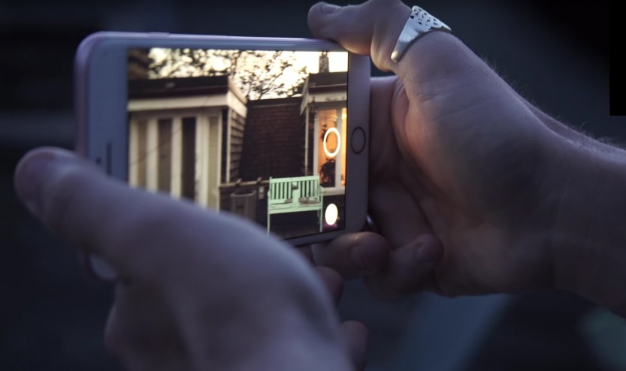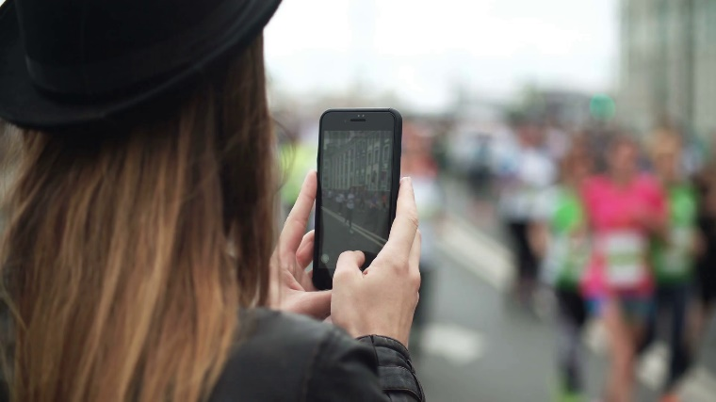

Wat gaan wij doen?

Ons idee

Wij willen een bedrijfsuitje aanbieden.

Je krijgt als eerst een workshop over film, waarin wordt verteld hoe vroeger film werd gemaakt en hoe dit nu moderner is. Na de workshop wordt je verdeeld in teams, en krijgt elk team een stuk oud film te zien van Amsterdam.

Als team moet je erachter komen waar het gefilmd is, en dan reis je daar naar toe en probeer je op dezelfde plek het na te filmen met moderne camera’s (smartphones.)

Op een andere dag zie je na een diner in het eye restaurant de complete film van oud vs nieuw.

Doelgroep

Ons idee past erg goed bij de doelgroep en bij het musea. We richten ons op leeftijden tussen de 25 en 50 jaar, die ook geïnteresseerd zijn in film. De grootste doelgroep van musea zit ook tussen de 25 en 50, en omdat ons uitje bij het filmmuseum is en een workshop over film bevat, past het bij degene die film interessant vinden.